[科研图像重复问题频发，山东第一医科大学张宗勇团队的论文被推至风口浪尖](https://mp.weixin.qq.com/s?__biz=Mzk3NTEwMTE3OA==&mid=2247484846&idx=1&sn=1a5517dfa7819110bef7ab77aaafdd08&chksm=c51a115c874ea6d0d3161c63d1804de33104c327289c7a3289035a14406cd48df60984ef5e10&scene=126&sessionid=1742577863)

[学术荟萃](javascript:void(0);)2025-03-19 20:30:00山东

截至目前，泰山医学院（现山东第一医科大学）生命科学研究中心动物实验研究室主任张宗勇，已有10篇论文遭到质疑。质疑原因主要集中在图片交叉重复、数据管理混乱等方面。

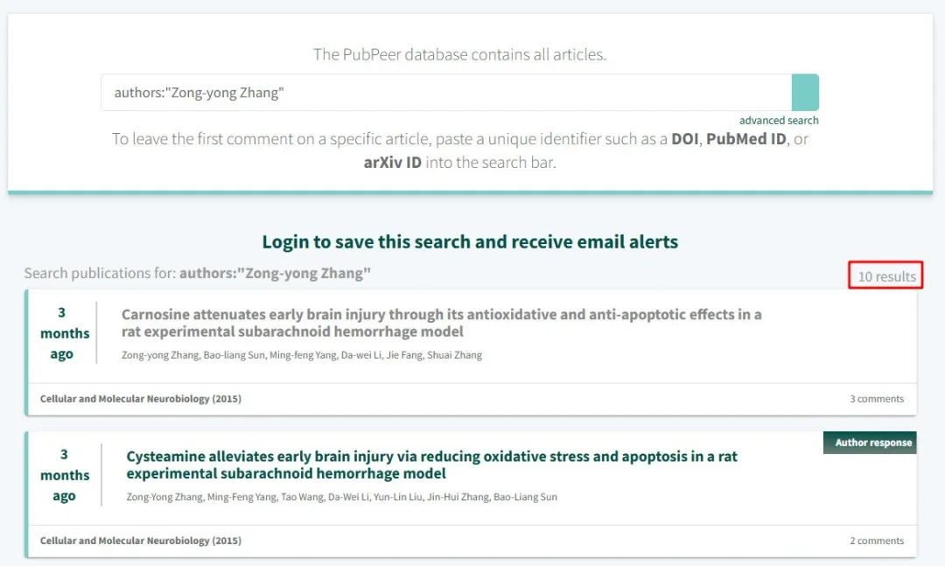

**以下举例三篇张宗勇主任作为第一作者的论文之间的重复：**

**Part.1**



**论文一简介**

**标题：Carnosine attenuates early brain injury through its antioxidative and anti-apoptotic effects in a rat experimental subarachnoid hemorrhage model**

**日期：**2014年9月2日

**单位与作者：**泰山医学院(现山东第一医科大学)生命科学研究中心Zong-yong Zhang(音译 张宗勇)、Bao-liang Sun(通讯作者 音译 孙保亮)

**期刊：*Cellular and Molecular Neurobiology***

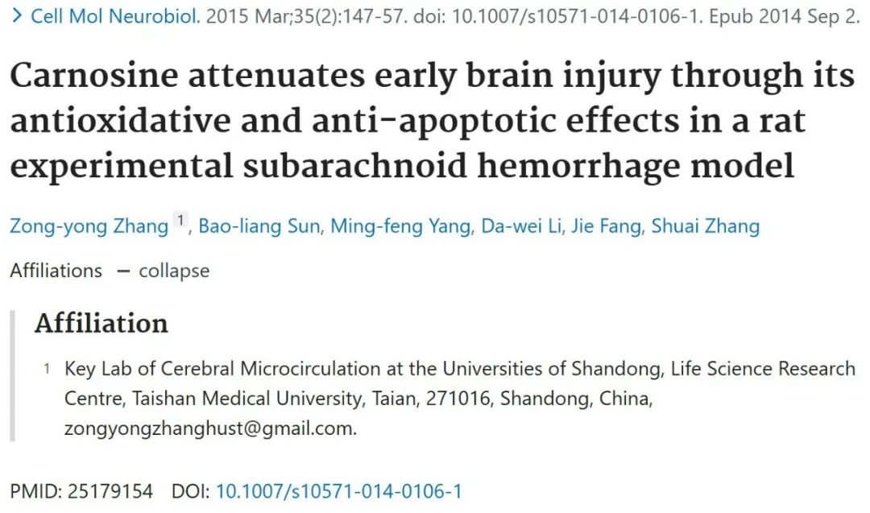

**Part.2**



**论文二简介**

**标题：Cysteamine alleviates early brain injury via reducing oxidative stress and apoptosis in a rat experimental subarachnoid hemorrhage model**

**日期：**2014年9月20日

**单位与作者：**

泰山医学院(现山东第一医科大学)生命科学研究中心Zong-yong Zhang(音译 张宗勇)

华中科技大学 Si-luo Huang(通讯作者 音译 黄思罗)

**期刊：*Cellular and Molecular Neurobiology***

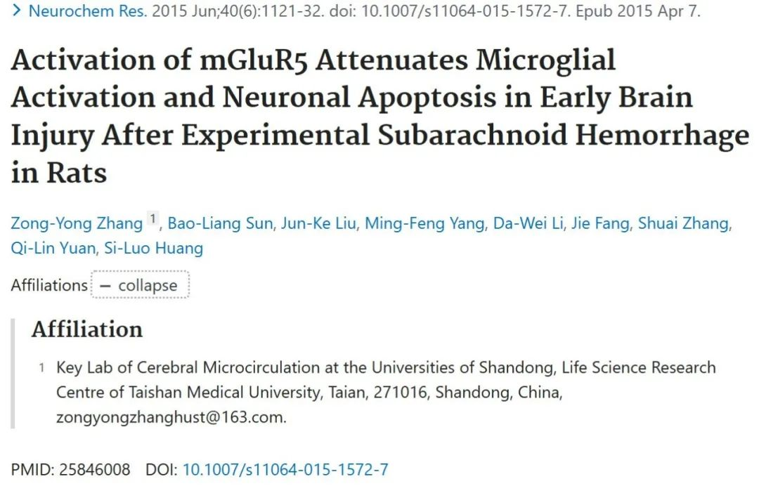

**Part.3**



**论文三简介**

**标题：Carnosine attenuates early brain injury through its antioxidative and anti-apoptotic effects in a rat experimental subarachnoid hemorrhage model**

**日期：**2015年4月7日

**单位与作者：**泰山医学院(现山东第一医科大学)生命科学研究中心Zong-yong Zhang(音译 张宗勇)、Bao-liang Sun(通讯作者 音译 孙保亮)

**期刊：*Neurochemical Research***

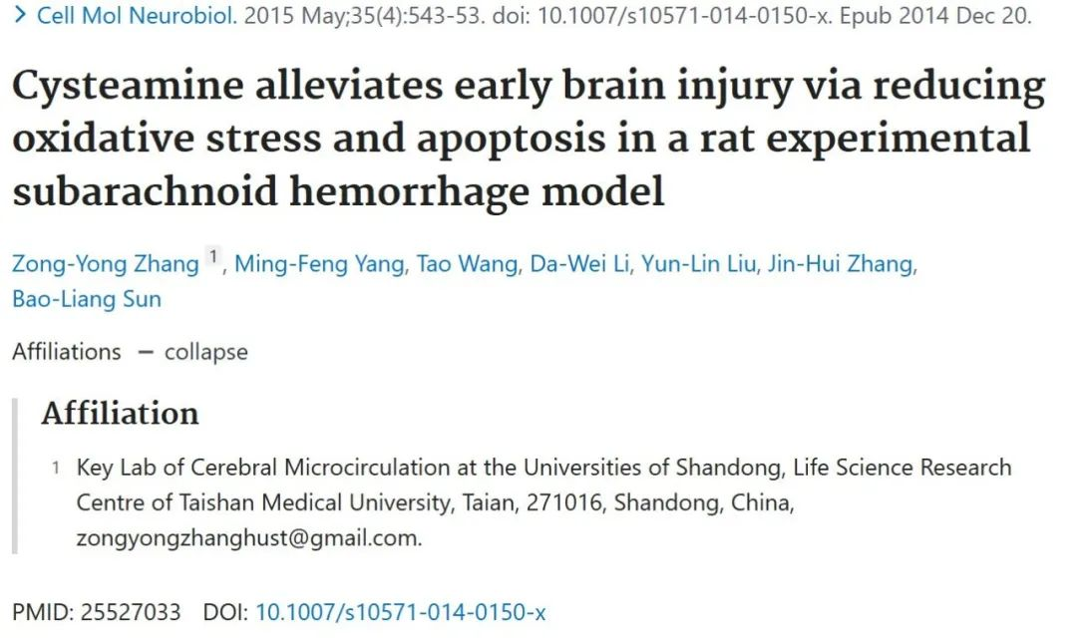

**Part.5**



**图像重复问题**

**#1 论文一的图4A和论文二的图2B出现重复。**

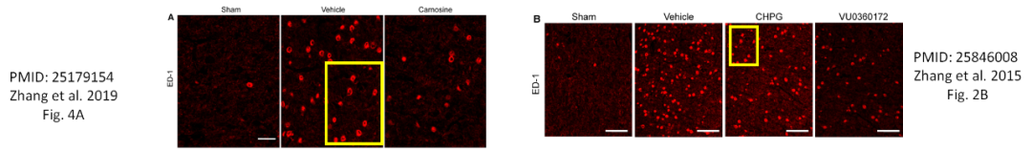

**#2 论文一的图6D和论文三的图5D出现重复。**

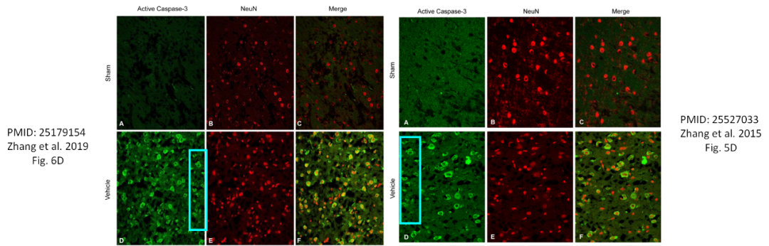

**论文一 基金支持：**

* 中国国家自然科学基金（NSFC）的支持，其中Z.Z.的项目编号为81301018，B.S.的项目编号为81271275

**论文二 基金支持：**

* 中国国家自然科学基金（NSFC）的支持，项目编号分别为81301018、81271275和31100548

**论文三 基金支持：**

* 中国国家自然科学基金（NSFC）的支持，其中Z.Z.的项目编号为81301018，B.S.的项目编号为81271275

**参考信息：**

https://pubpeer.com/publications/5153E1D444ECCA7CDD30C1FEAEBD1D#2

https://pubmed.ncbi.nlm.nih.gov/25179154/

https://pubpeer.com/publications/95AB3E3A46F81F12A8F3F91E2C9A50

https://pubmed.ncbi.nlm.nih.gov/25846008/

https://pubpeer.com/publications/53AF2EBC1A3B18AD74199FAA6E83F9#1

https://pubmed.ncbi.nlm.nih.gov/25527033/

https://pubpeer.com/search?q=authors%3A%22Zong-yong+Zhang%22